Rozmiar okna dachowego - jak wybrać?
Nie wiesz jak wybrać prawidłowy <strong>rozmiar okna dachowego</strong>? Przygotowaliśmy poradnik, który Ci w tym pomoże. Serdecznie zapraszamy do lektury!

Rozmiar okna dachowego
Budowa domu to ekscytujący okres w życiu każdego człowieka, choć niekiedy może przysporzyć sporo problemów. W tym okresie należy wybrać wszystkie elementy wykończeniowe, wyposażenie, dodatki, a nawet skupić się na tym jaki rozmiar okna dachowego będzie właściwy. Doskonale rozumiemy, że może to nie być proste, dlatego przygotowaliśmy krótki poradnik, który Ci w tym pomoże. Serdecznie zapraszamy do lektury!
Rozmiar okna dachowego - jak dobrać?
Okna dachowe występują w różnych rozmiarach, ale skąd wiadomo, jaki rozmiar okna dachowego będzie właściwy do danego pomieszczenia? To proste! Do pomieszczeń, w których potrzebujesz mieć więcej światła, dobierz większe okna lub zamontuj ich kilka - salon czy kuchnia potrzebują lepszego oświetlenia. Mniejszą ilość światła będziesz potrzebować do sypialni, dlatego rozmiary okien dopasuj do pomieszczenia i ich roli.

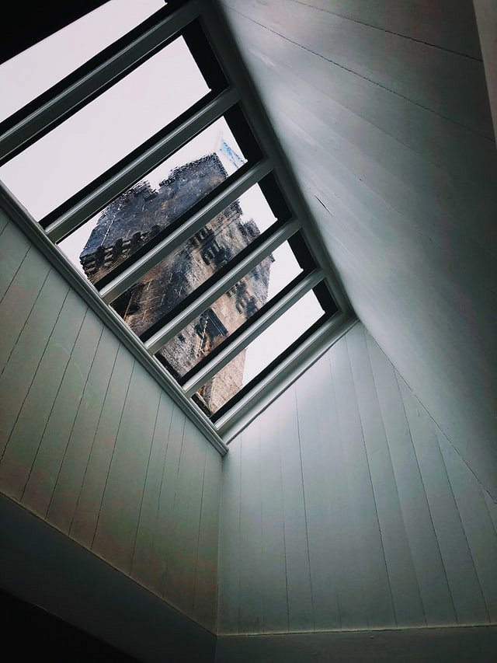
Na co jeszcze zwrócić uwagę przy wyborze okna?
Nie tylko rozmiar okna dachowego jest ważny, ale i również jego design. Estetyczne okno dachowe potrafi odmienić wnętrze, dlatego warto dopasować je do podłóg oraz ścian. Istotne jest, by pomieszczenie było spójne i zachowane w jednym stylu - dzięki temu uda się stworzyć przyjazną i komfortową przestrzeń dla wszystkich domowników. Mamy nadzieję, że teraz nie będziesz mieć żadnych problemów z doborem okna do domu!

